КОТЛЫ ОТОПИТЕЛЬНЫЕ серии КС-Г

Котлы предназначены для отопления индивидуальных жилых домов, зданий и сооружений, оборудованных системами водяного отопления непрерывного действия с естественной циркуляцией теплоносителя и открытым расширительным сосудом. Принцип работы котлов основан на длительном и эффективном сжигании природного газа с помощью газогорелочных устройств, снабженных автоматическим регулированием и контролем безопасности работы.
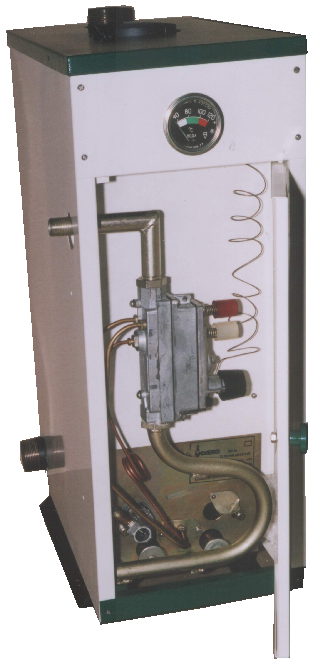
Габариты и присоединительные размеры
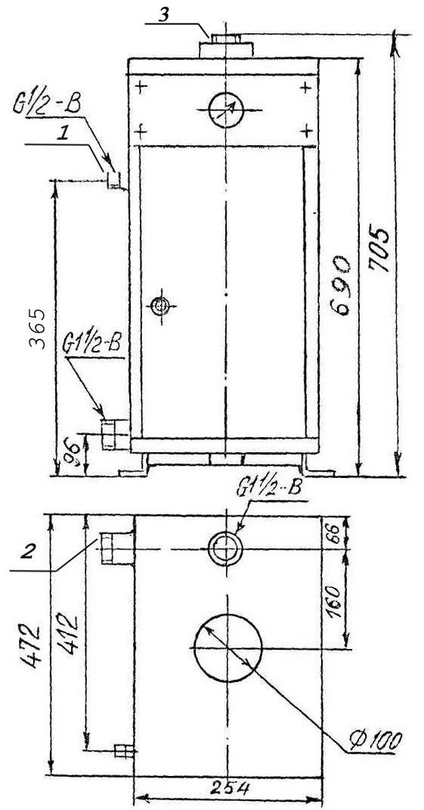
- Подвод газа
- Подвод воды
- Отвод воды

Технические характеристики

Наименование показателей |  | Значение
 |  | КС-Г-11 | КС-Г-12,5  КС-Г-12,5М | КС-Г-16  КС-Г-16М
Номинальная теплопроизводительность, кВт |  | 11 | 12,5 | 16
КПД (топливо - природный газ ГОСТ 5542-87), не менее, % |  | 91 | 91 | 91
Рабочее давление теплоносителя в системе отопления, не более, МПа |  | 0,1 | 0,1 | 0,1
Максимальная температура теплоносителя, ºC |  | 95 | 95 | 95
Условный проход присоединительных патрубков (Dу), мм | по газу | 15 | 15 | 15
Условный проход присоединительных патрубков (Dу), мм | по воде с естественной циркуляцией | 50 | 50 | 50
Габаритные размеры без присоединительных патрубков, не более, мм | высота | 690 | 690 | 690
 | ширина | 254 | 254 | 254
 | глубина | 472 | 472 | 472
Масса, кг |  | 56 | 56 | 56
Отапливаемый объем, м³ |  | 250 | 300 | 380
Отапливаемая площадь, м² |  | 110 | 130 | 150
Расход газа, м³/ч |  | 1,1 | 1,3 | 1,5


